МОЯ ВИЗИТНАЯ КАРТОЧКА
Я, Фомина Надежда Дмитриевна, работаю воспитателем в МАДОУ ЦРР д/с №10 «Родничок» г. Советска Калининградской обл.
Образование: среднее - специальное – Черняховский педагогический колледж -воспитатель; высшее – Московский психолого-социальный университет-психолог, преподаватель психологии.
Педагогический стаж: 31 год; в данном учреждении 10 лет (с перерывом).
Квалификационная категория: соответствие
Отраслевые награды: Грамота управления образования администрации г.Советска, Почетная грамота Главного управления образования и науки администрации Калининградской области

Меня зовут Фомина Надежда Дмитриевна.

Я родилась 7 марта 1963 года, в красивом сибирском городе Тюмень.

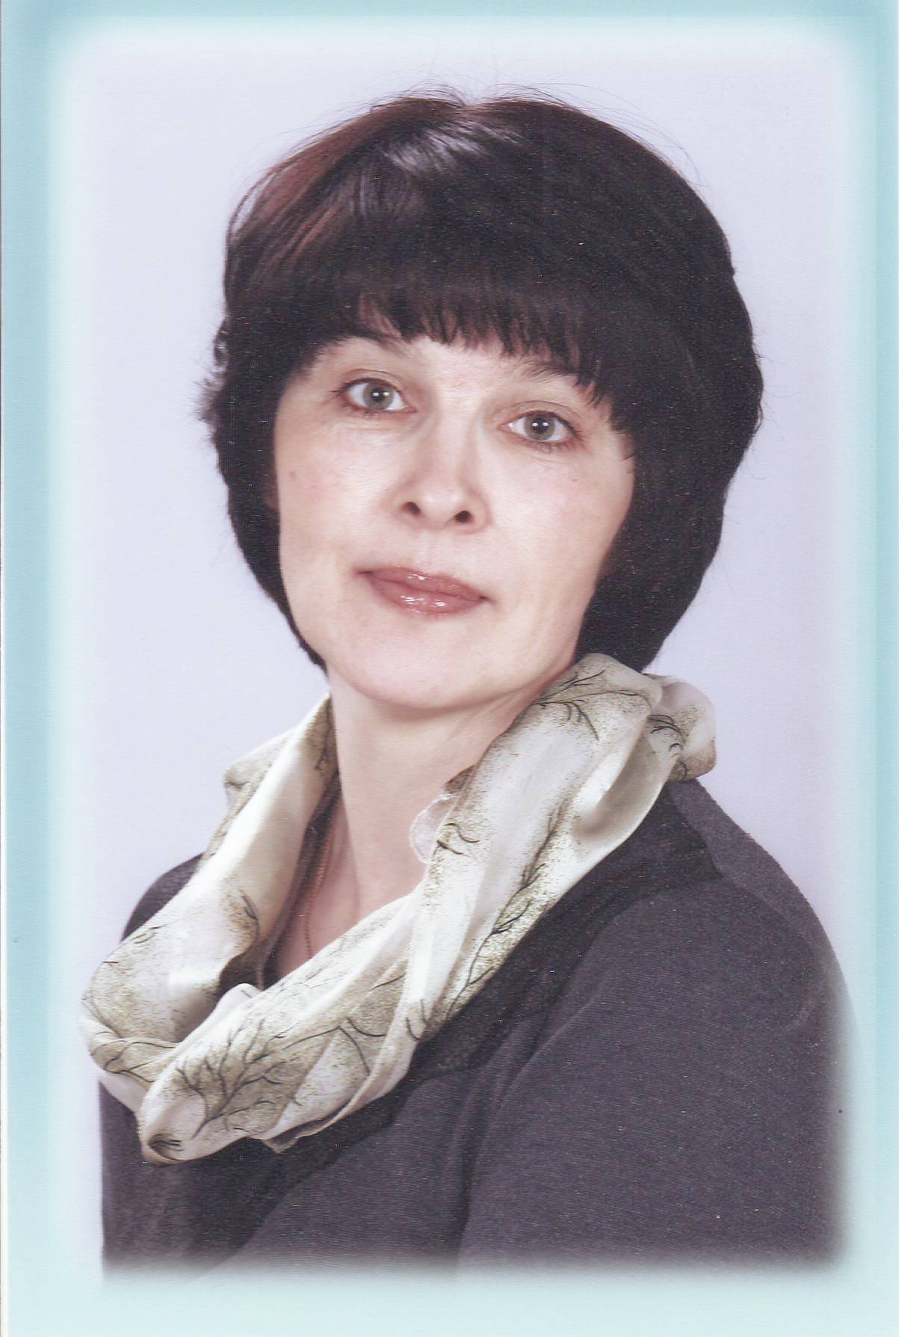

Родилась 07 марта 1963года, в г. Тюмени.
В школьные годы, в старших классах, в рамках профориентации, я проходила практику в детском саду, где мне повезло встретиться с удивительными педагогами – мастерами своего дела. Наблюдая за тем, как они с большим интересом и любовью относятся к своим воспитанникам, как дети с радостью бегут к ним по утрам, поняла что, сделала правильный выбор в направлении профориентации.
Конечно же, после окончания школы, у меня не стоял вопрос «Кем я буду?». Однозначно – воспитателем. Тогда впервые в городе был открыт набор в одногодичный «педагогический класс» для подготовки воспитателей, куда я и поступила. Параллельно с обучением работала в ясельной группе детского сада.
Закончив в 1982 году обучение начала свою трудовую деятельность воспитателя, в одном из детских садов г. Тюмени.
В 1985 году вышла замуж за военнослужащего. Жизнь семьи военных это постоянные переезды. Приходилось часто менять место жительства и место работы. Но я всегда стремилась найти работу по специальности, и это удавалось в различных уголках России.
Даже находясь за рубежом, в военном городке, где мы проживали, организовала клуб « Дошколёнок», который посещали дети-дошкольники, вместе с родителями. С большим интересом и желанием организовывала досуг ребятишек в этом клубе. Мы, совместно с родителями, изготавливали различные атрибуты к играм, пособия для занятий, проводили развлечения, спортивные праздники. Находясь вдали от Родины, особое внимание уделяла духовно-патриотическому воспитанию детей.
После возвращения на Родину, в г.Тюмень, вновь вернулась в свой родной детский сад, в свой дружный коллектив.
В 1998 году пришлось переехать в Калининградскую область, г. Советск.
Здесь, продолжила свою педагогическую деятельность в МАДОУ ЦРР №10 «Родничок». К моему великому счастью я оказалась в коллективе энтузиастов, творческих педагогов.
По семейным обстоятельствам пришлось менять вид деятельности. В 2006 году перевелась на работу в Технологический колледж, работала секретарем учебного отдела, затем, заведующим учебной части. Работая в колледже с подростками, увидела своих бывших выпускников из детского сада. Вспомнила, какими они были тогда, и какими стали…поняла, что дошкольный возраст самый благодарный, чистый, искренний, это этап подготовки к будущей жизни, имеющий огромное значение в развитии ребенка. И важно, кто окажется рядом с ним, кто будет развивать, воспитывать и любить. Мне захотелось вновь вернуться в «мир детства», там я могу дать детям больше.
Вот уже два года как я вновь в «Родничке». И я горжусь, я - воспитатель. Я-творец. Я – люблю детей. Я – на своем месте.

Мои принципы работы:

- не быть назойливой: у каждого свой мир интересов и увлечений;

- дать детям больше самостоятельности и права выбора;

- занимательность и увлечение как основа эмоционального тона;

- «скрытая» дифференциация воспитанников по учебным возможностям, интересам, особенностям и склонностям;

- уметь вставать на позицию ребенка, видеть в нем личность, индивидуальность;

- помогать ребенку быть социально значимым и успешным;

- предоставляешь требования к воспитанникам, проверь, соответствуешь ли им сам;

- опора на активную позицию ребенка, его самостоятельность и инициативу;

- в общении с ребенком должно доминировать уважительное отношение к нему;

- защищать интересы ребенка и помогать ему в решении его актуальных проблем;

- поэтапно решая воспитательные задачи, постоянно искать варианты их решения, которые в большей степени принесут пользу каждому ребенку;

- все новое – это интересно!

В своей работе руководствуюсь Федеральным законом «Об образовании в Российской Федерации» №273-ФЗ от 29.12.2012г., федеральными государственными образовательными стандартами дошкольного образования, вступившими в силу с 1 января 2014 года, СанПиН 2.4.1.3049-13 "Санитарно-эпидемиологические требования к устройству, содержанию и организации режима работы дошкольных образовательных организаций", Уставом МАДОУ ЦРР д/с №10, основной общеобразовательной программой «Мир открытий» Л.Г. Петерсон.
Цель моей педагогической деятельности - создание благоприятных условий, направленных на развитие детей с учетом их возрастных и индивидуальных особенностей по основным направлениям: физическое, познавательно-речевое, социально - личностное, художественно - эстетическое. Предметно- развивающая среда группы построена с учетом возрастных особенностей детей и разделена на центры:
• центр для строительства;
• центр для игры с транспортными игрушками;
• центр художественно-эстетического развития;
• физкультурно-оздоровительный центр;
• центр по экспериментированию;
• центр сюжетно- ролевых игр.
В настоящее время одной из наиболее важных и глобальных проблем является состояние здоровья детей. Вырастить здорового ребенка – вот самое главное, что необходимо сделать нам, педагогам дошкольных учреждений. Полноценное физическое развитие и здоровье ребенка – это основа формирования личности. Только здоровый ребенок с удовольствием включается во все виды деятельности, он жизнерадостен, оптимистичен, открыт в общении со сверстниками и педагогами. Это залог успешного развития всех сфер личности, всех ее свойств и качеств.
Основной потребностью ребенка в дошкольном учреждении является обеспечение оптимальных условий для жизнедеятельности и укрепления здоровья. Я учитываю эту потребность и использую в своей работе комплекс здоровьесберегающих технологий, целью которых является создание условий для формирования у воспитанников представления о здоровом образе жизни, об умении оказать себе и ближнему первую медицинскую помощь, а также формирование и развитие знаний, умений и навыков, необходимых для поддержания собственного здоровья. Например, во время занятий в качестве паузы, я использую элементы технологии Э.С. Аветисова (упражнения на разработку мышц глазного яблока); элементы дыхательной гимнастики Стрельниковой (упражнения для укрепления дыхательного тракта); релаксационные упражнения, снимающие нагрузку, стресс, физминутки. Также эффективными формами работы считаю спортивные праздники, утреннюю, пальчиковую и динамическую гимнастики, релаксацию, прогулки, спортивные игры, закаливание, водные процедуры.
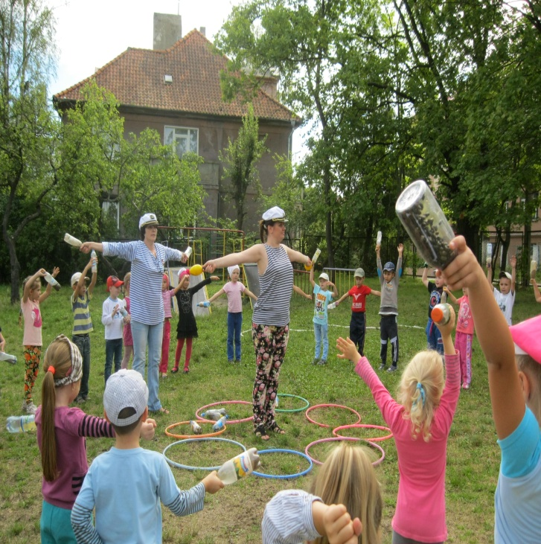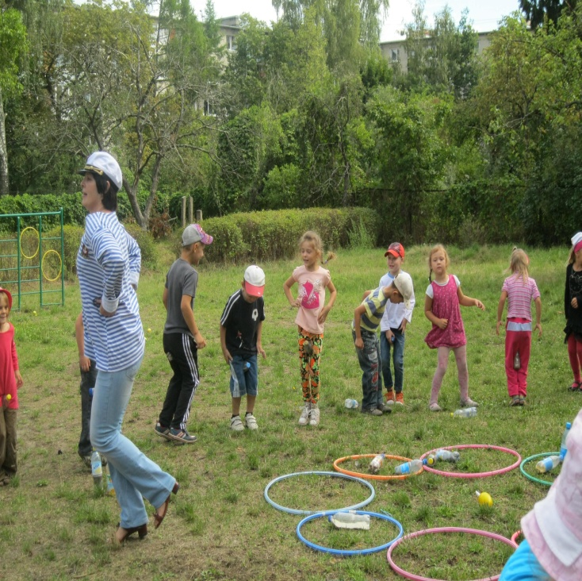

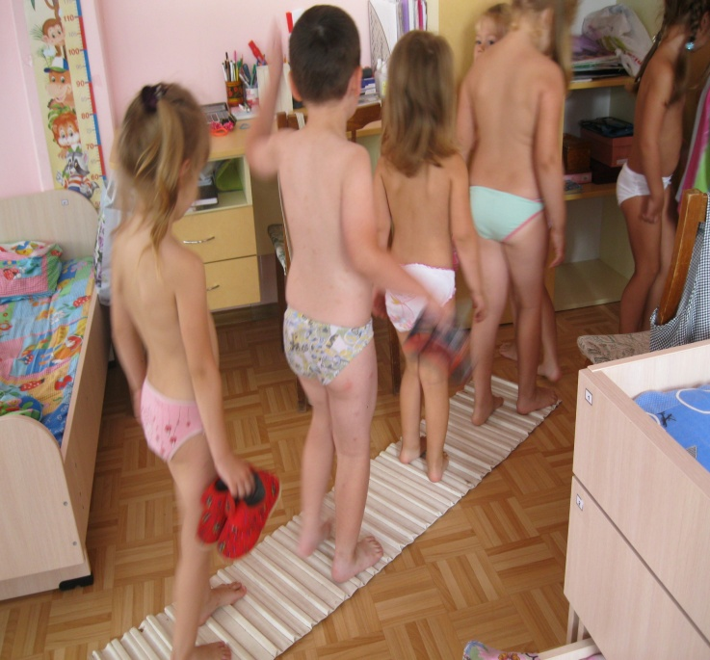

Здоровье детей зависит от того, как эффективно я использую время, отведенное на обучение. Стараюсь не утомлять детей и преподнести учебный материал в интересной и доступной для них форме - игре, экспериментировании, проектной деятельности.
Использование информационно-коммуникативных технологий в дошкольном образовании дает возможность расширить творческие способности ребенка и педагога, оказывает положительное влияние на формирование интегративных качеств дошкольника, способствует более мягкой адаптации к школе. Внедрение интерактивного оборудования в образовательный процесс позволяет не только унифицировать формы хранения методического материала, но и быстро его изменять, комбинировать в зависимости от поставленных целей, задач, возрастных особенностей. В рамках реализации ФГОС ДО за 2014- 2015 год, для работы с детьми в группе есть всё необходимое ИКТ: ТВ-монитор, ноутбук, набор дисков с развивающими программами.
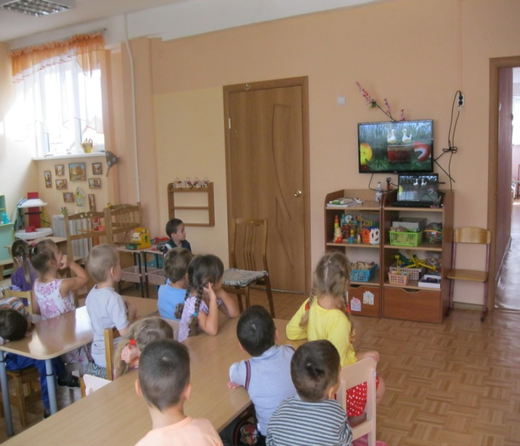

Считаю, что применение инновационных технологий приводит к повышению эффективности воспитательно-образовательного процесса в дошкольном учреждении. В своей педагогической деятельности я ставлю цель, чтобы с помощью средств новых педагогических и информационных технологий увеличивать свой дидактический потенциал, позволяющий оперативно осуществлять обратную связь.
В своей работе широко использую проектную деятельность. Вместе со своими коллегами участвовала во Всероссийском семинаре по ознакомлению метода проектов. Знания, которые ребёнок получает в ходе работы над проектом, становятся его личным достоянием и прочно закрепляются в уже имеющейся системе знаний об окружающем мире. Метод проектов интересен и полезен не только детям, но самим педагогам, т.к. он дает возможность сконцентрировать материал по определённой теме, повысить уровень собственной компетентности по проблеме, вывести на новый уровень взаимоотношения с родителями, ощутить себя действительно партнером детей в решении исследовательских задач, сделать процесс познания нескучным. За последнее время были разработаны и осуществлены проекты: «Перелетные птицы», «Мой родной город», «Хлеб на столе».
В своей работе широко использую экспериментально-исследовательскую деятельность, в ходе которой активным участником выступает ребёнок. Непосредственное участие ребёнка в ходе эксперимента позволяет ему воочию увидеть процесс и результаты. Нами были проведены различные эксперименты с водой, воздухом, растениями и др.

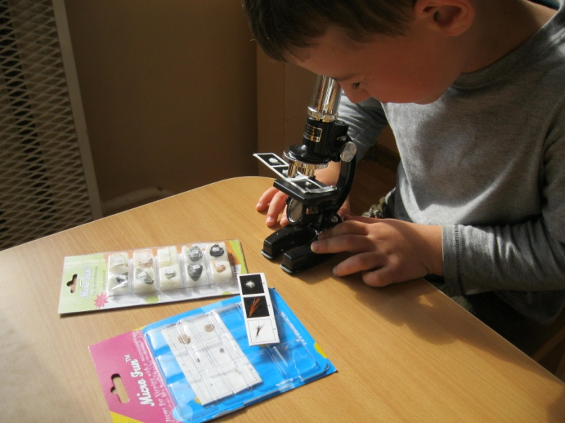
С целью улучшения психологической атмосферы в группе стараюсь отказаться от воздействия на ребенка и перейти к взаимодействию. Предоставляя возможность детям самим выбирать занятие по интересам (в свободной деятельности, во время прогулок), я откликаюсь на любую просьбу ребенка в совместной деятельности. Постоянно отмечаю новые достижения ребенка в разных видах деятельности, намеренно создаю ситуации, в которых робкие, неуверенные в себе дети достигают успеха. Поддерживаю эмоциональный комфорт «непопулярных» в группе детей, создаю условия для их принятия сверстниками. В результате создаются равноправные взаимоотношения между всеми участниками педагогического процесса. В группе преобладает доверительный стиль общения: дети-дети; дети-взрослые; педагоги - родители.

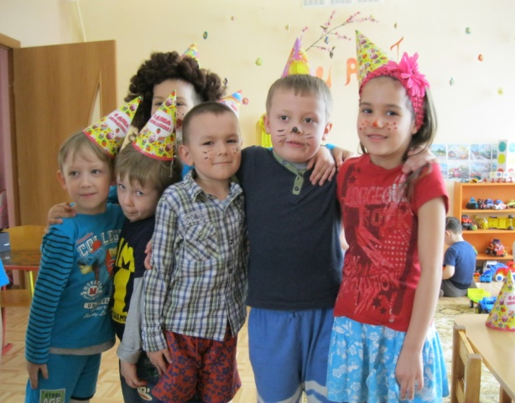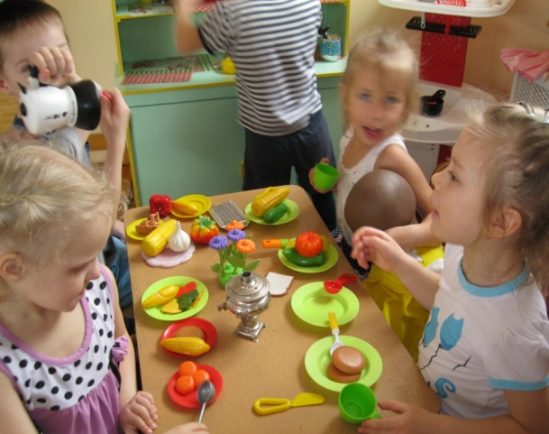

Таким образом, педагогический процесс в группе представляет собой единую личностно-ориентированную систему совместной жизни детей и взрослых. Дети вечером не хотят идти домой, и просят родителей прийти за ними позже.
Современное российское общество остро переживает кризис нравственно – патриотических идеалов. Сегодня каждый из нас понимает потребность возрождения и развития традиций нашего Отечества. В настоящее время происходит смещение акцентов в развитии детей в сторону ранней интеллектуализации, что не способствуют нравственному развитию. В погоне за развитием интеллекта упускается воспитание души, нравственное и духовное развитие маленького человека, без которых, все накопленные знания могут оказаться бесполезными. И как результат этого - эмоциональная, волевая и духовная незрелость. Научно-технический прогресс сам по себе не способствует моральному совершенствованию человека, но в тоже время дает в руки аморальных людей могучие средства уничтожения природы, культуры и других ценностей. Отрадно, что в настоящее время, когда начинается процесс нравственно-патриотического возрождения России, с 1 января 2014 года вступил в силу ФГОС ДО, который закрепляет приоритет этого направления.
Так в Общих положениях отмечено, что одним из основных принципов ДО является приобщение детей к социокультурным нормам, традициям семьи, общества и государства.
Из числа многих обозначенных задач Стандарт направлен на решение следующей задачи: объединения обучения и воспитания в целостный образовательный процесс на основе духовно-нравственных и социокультурных ценностей и принятых в обществе правил и норм поведения в интересах человека, семьи, общества.
В соответствии с целевыми ориентирами нравственная культура дошкольников складывается из установки положительного отношения к миру; способности оценивать поступки людей и следовать социальным нормам и правилам; адекватного проявления своих чувств во взаимоотношениях со взрослыми и сверстниками.
Таким образом, ФГОС ДО дает нам возможность более углубленно и целенаправленно заниматься проблемой нравственного воспитания дошкольников.
Программа развития образования в России ставит перед собой задачу становления нравственных ценностей у подрастающего поколения как одну из приоритетных задач образовательной системы на всех ее уровнях. «Конечная цель разумного воспитания детей заключается в постепенном образовании в ребёнке ясного понимания вещей окружающего мира. Затем результатом понимания должно стать возведение добрых инстинктов детской натуры в сознательное стремление к идеалам добра и правды и, наконец, постепенное образование твёрдой и свободной воли»,- писал Н.И.Пирогов.
Основная цель заключается в том, чтобы на основе сотрудничества семьи и ДОУ воспитать личность, стремящуюся к духовному росту, доброте, способную противостоять злу. В дошкольном возрасте закладываются основы личности. Именно этот возраст нельзя пропустить для становления представлений о добре и зле, о нравственных эталонах и нравственных нормах поведения и взаимоотношений. Поэтому приоритетным направлением в своей работе, считаю нравственно-патриотическое воспитание подрастающего поколения. Ведь именно дошкольное учреждение является одним из резервов духовного возрождения страны, восстановления ее многолетних традиций. Равнодушные, эгоистичные люди не придут на помощь даже человеку, не говоря уже о животных, природе. Поэтому я хочу, чтобы мои воспитанники стали добрыми, чуткими, отзывчивыми. Только такие люди помогут нашему миру измениться. Само это воспитание складывается в обществе на протяжении столетий и проявляется в традициях, обычаях, образе жизни.
Нельзя допустить, чтобы все пережитое нашим народом покрылось забвением, оказалось напрасно. Уже несколько лет это направление является темой для самообразования.
Считаю, что работа по данной теме, позволяет сформировать у детей стойкий интерес к истокам русской народной культуры. Эмоционально-личностная сфера дошкольника приобретает опыт в восприятии новых впечатлений. При нравственном воспитании детей развиваются и совершенствуются их патриотические чувства, уважение к старшим, ко всем членам своей семьи, близким, друзьям, формируется бережное отношение к окружающему миру.
По данной теме у меня накоплено много материала и я с удовольствием делюсь ими со своими коллегами, участвую в конкурсах различного уровня.
В группе создан уголок «Моя Родина», подобран материал по знакомству с устным народным творчеством, культурой Отечества, славянской культурой. Мною созданы картотеки словесных и народных подвижных игр. С детьми проводились различные развлечения: «Я люблю свою Родину», «Праздник Российского флага», «Мы-Россияне!» «Праздники на Руси», «Бабушкины сказки». Викторины : «Город, в котором я живу», «Моя большая семья», «Любимые русские народные сказки», «Главные города России», «Наша символика». Проекты: «Дороги Победы», «Помним, чтим, гордимся!», «Я люблю тебя, Россия». Различные выставки детско-родительских работ: фотовыставка «Город, в котором я живу», «Герои моей семьи», «Природа Калининградской области» и др., выставки рисунков «Птицы нашего края», «Люблю тебя Советск», «Дорогой Победы»
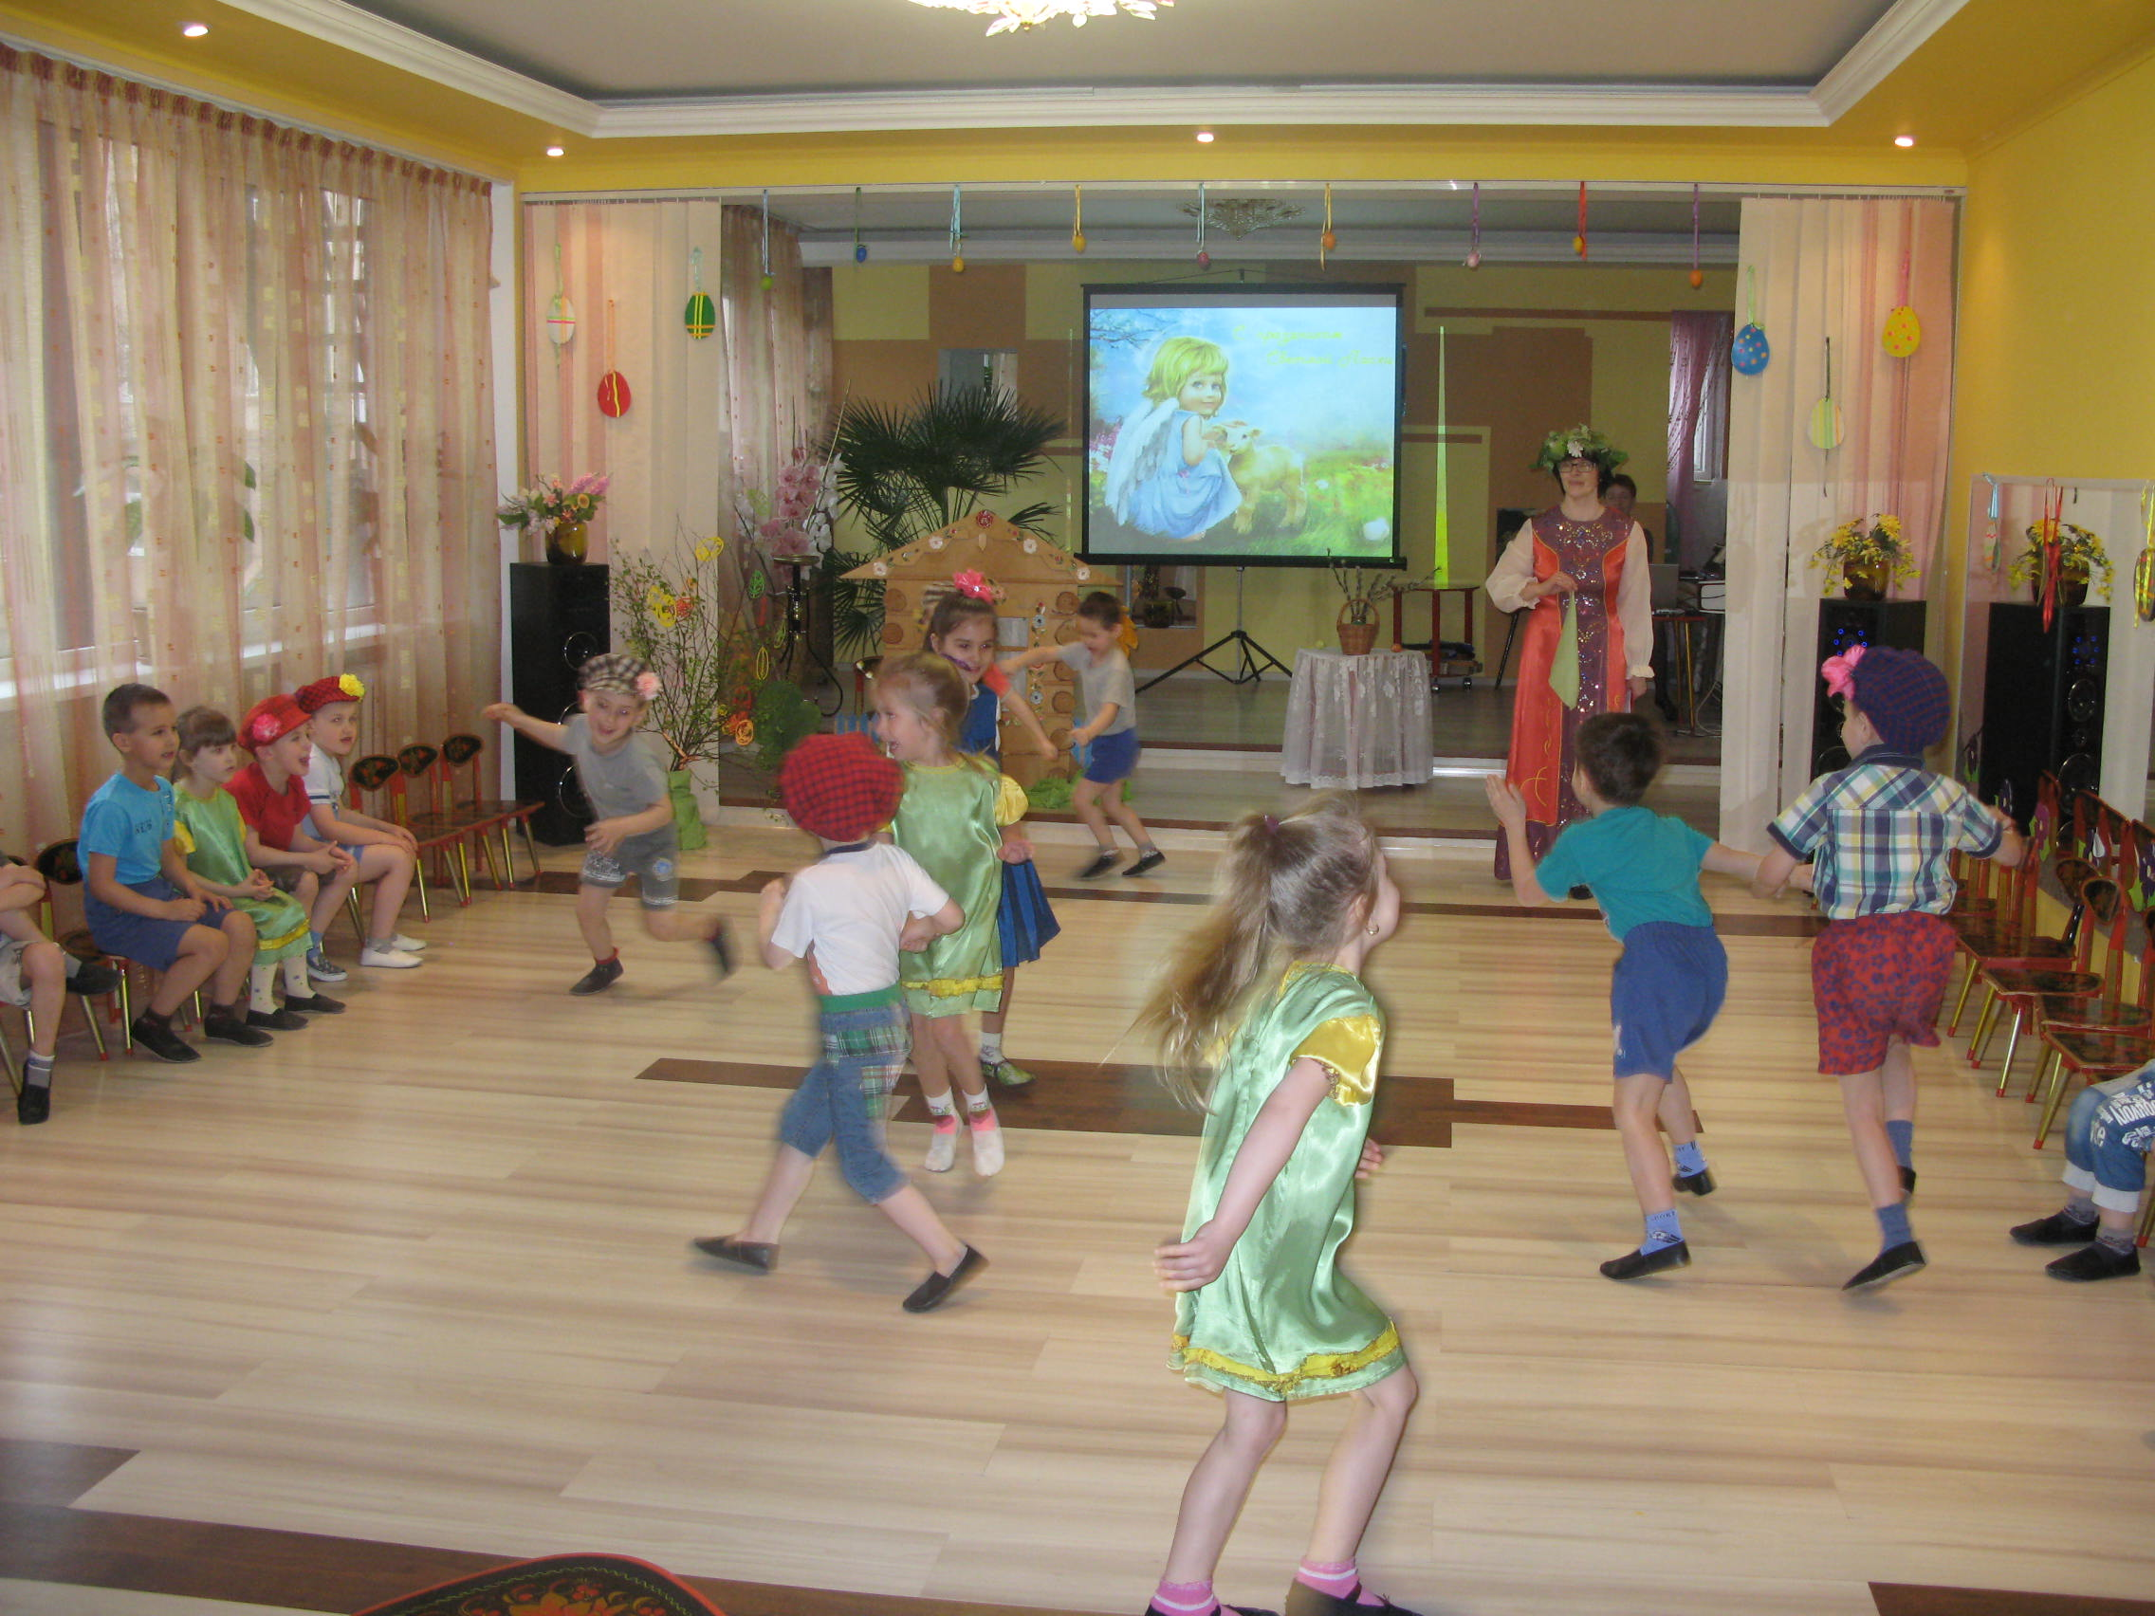
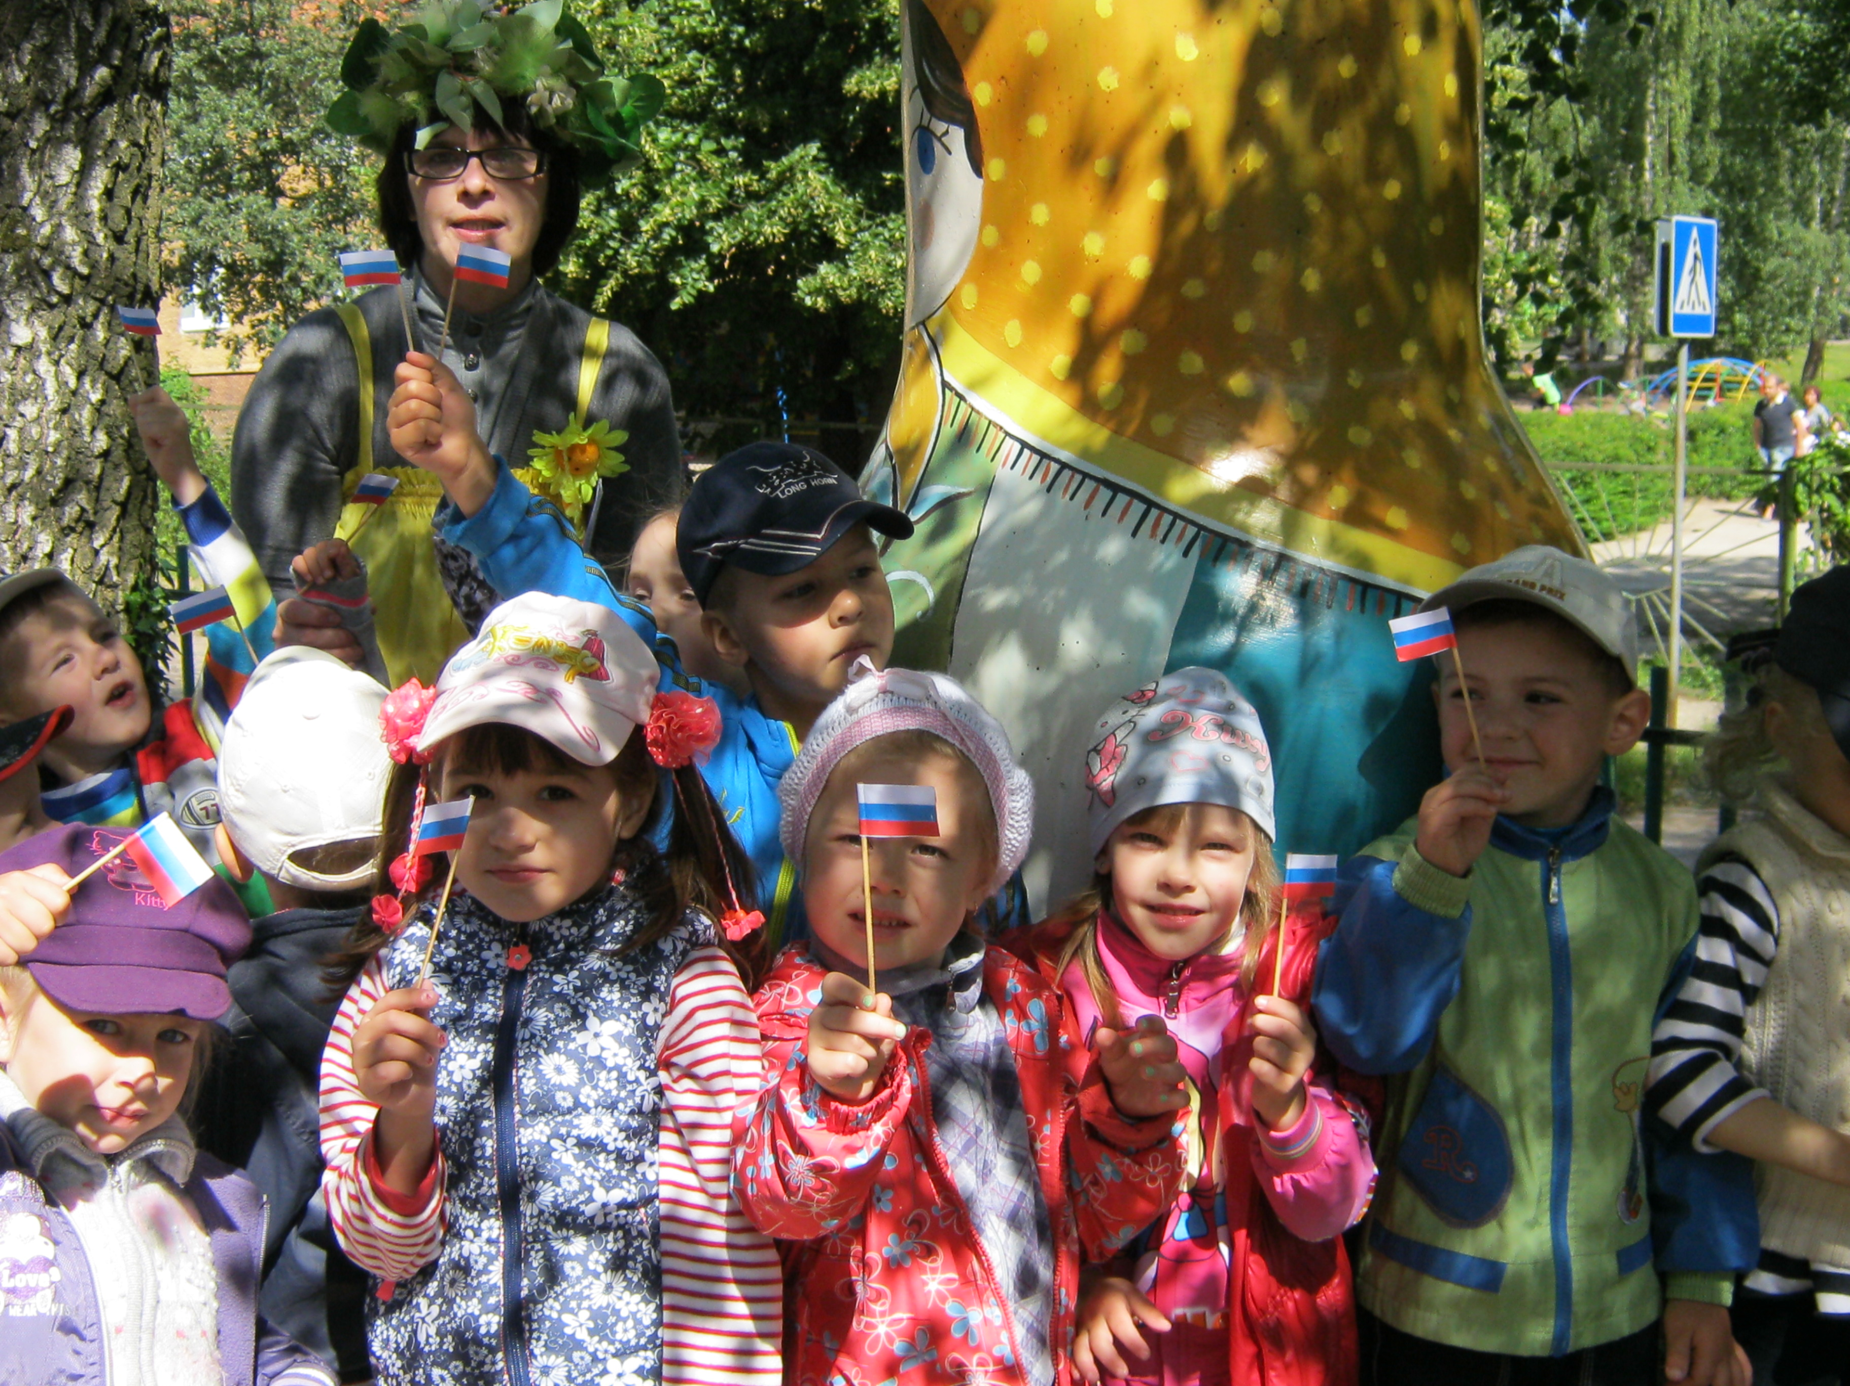

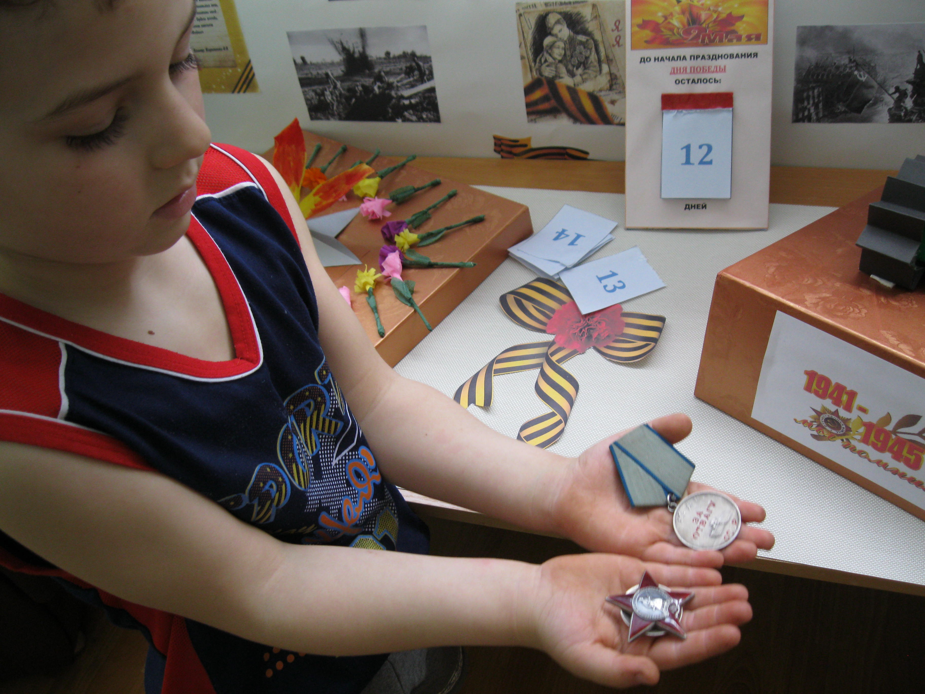
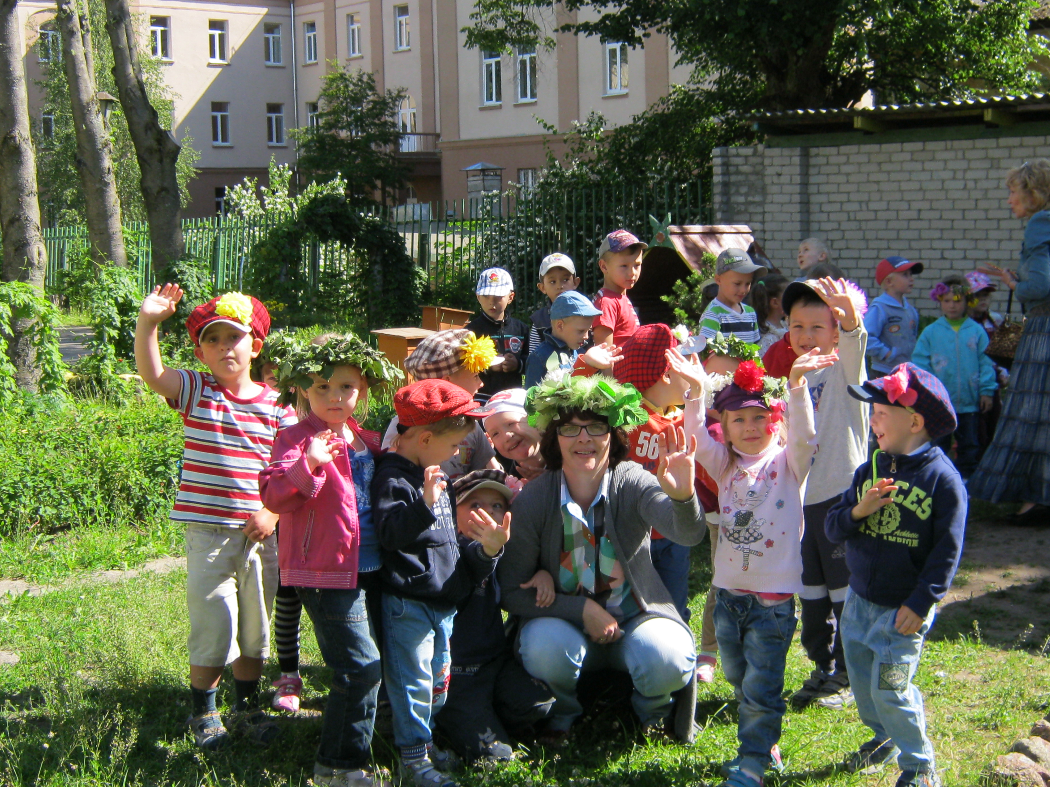

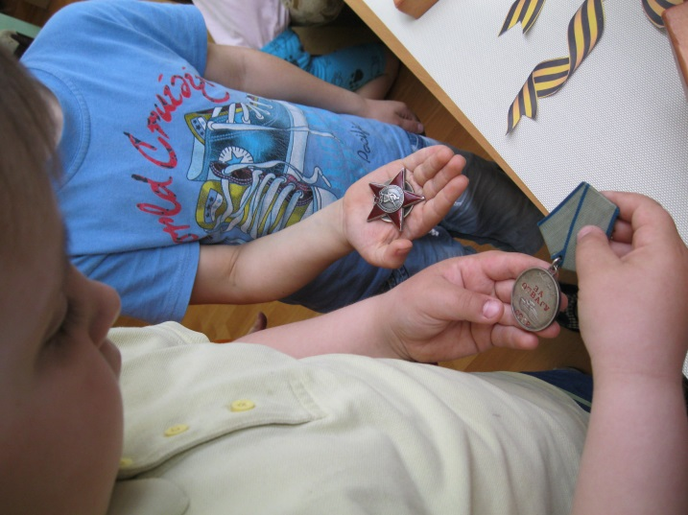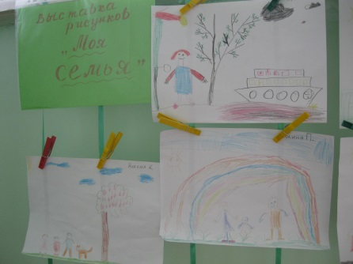

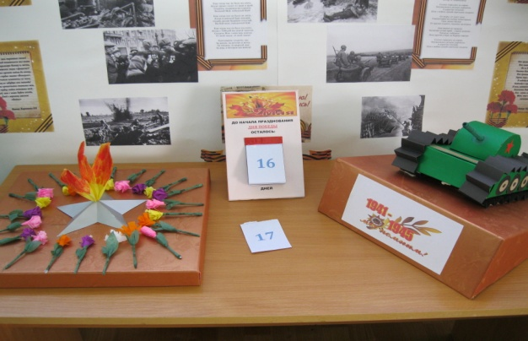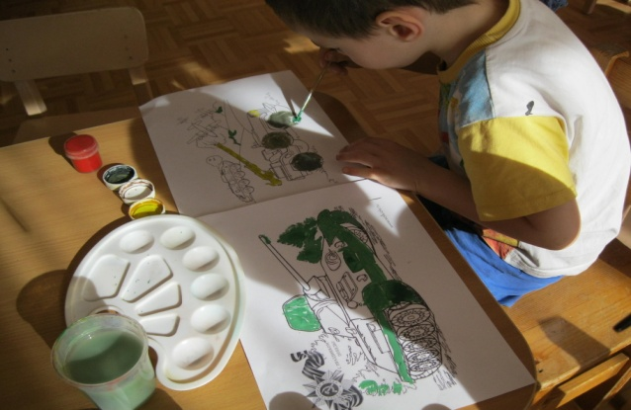

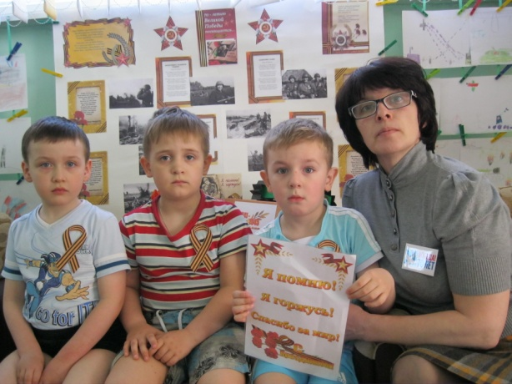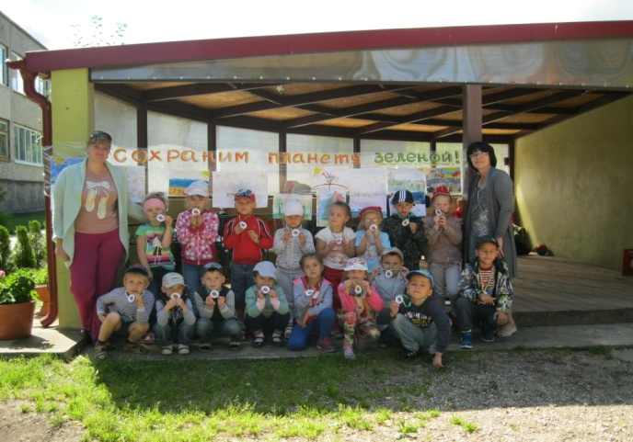

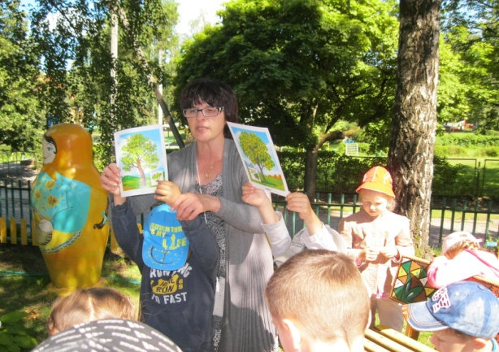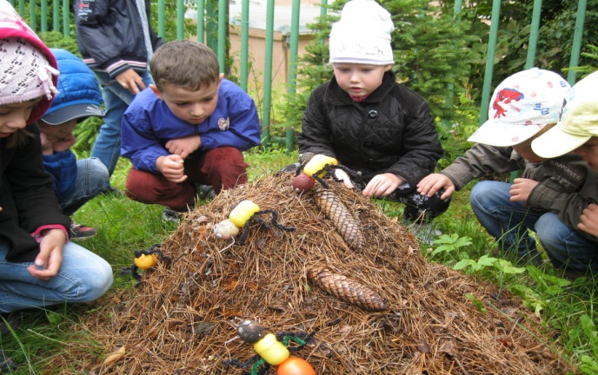

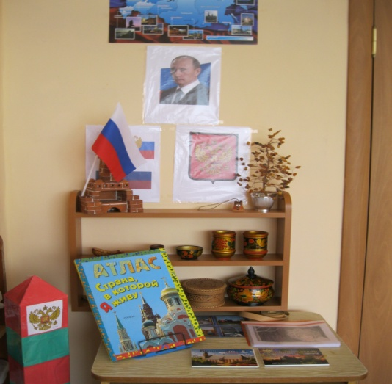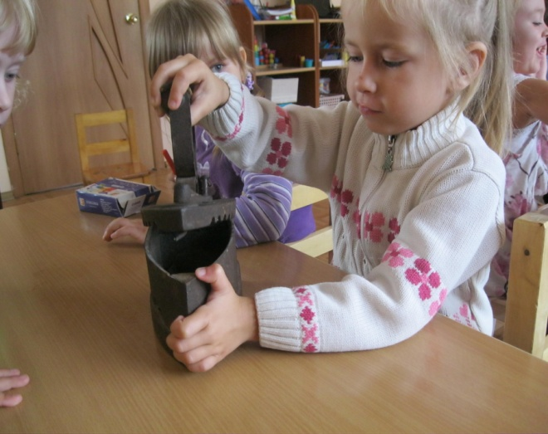

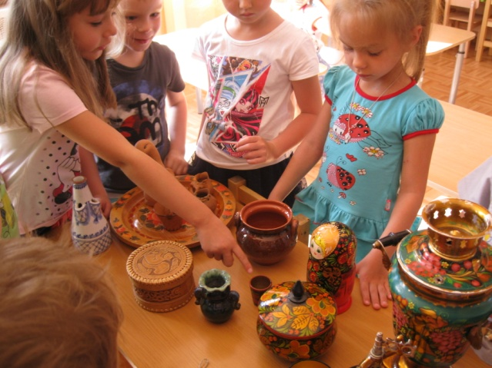

Занимаясь с детьми, я не только передаю им знания и опыт, а также учусь у них детской непосредственности, умению радоваться. Совместный творческий труд прекрасная форма общения. С удовольствием вижу, как дети увлекаются изготовлением сувениров, праздничных открыток, работают с тестом. Их маленькие открытия не дают мне, остановиться в своём профессиональном росте. Профессия воспитателя - творческая профессия. И так как жизнь диктует новые требования и подходы к обучению, современный воспитатель никогда не должен останавливаться на достигнутом. С целью самообразования постоянно изучаю новинки методических пособий, литературу по педагогике и психологии, знакомлюсь с материалами и документами на сайтах для дошкольных работников, состою в различных группах по дошкольному воспитанию, таких как «Детство» , « Я – воспитатель» , « Игры для дошкольников» , «Воспитательская копилка» и др., принимала участие в вебинарах на «Мерсибо».
Так получилось, что основная часть детей моей группы – мальчики. Поэтому, наблюдая за ними, отметила, что их очень привлекают игры с различными конструкторами. Поэтому, решила расширить возможности детей заниматься любимым делом. Для этого изучила много литературы по техническому творчеству для дошкольников. В рамках проекта «Распространение инновационных моделей развития техносферы деятельности учреждений дополнительного образования детей, направленных на развитие научно-технической и учебно-исследовательской деятельности обучающихся» закончила курсы повышения квалификации.
LEGO-конструирование больше, чем другие виды деятельности, подготавливает почву для развития технических способностей детей, объединяет в себе элементы игры с экспериментированием, а следовательно, активизирует мыслительно-речевую деятельность дошкольников, развивает конструкторские способности и техническое мышление, воображение и навыки общения, способствует интерпретации и самовыражению, расширяет кругозор, позволяет поднять на более высокий уровень развитие познавательной активности дошкольников, а это – одна из составляющих успешности их дальнейшего обучения в школе. Использование LEGO-конструктора является великолепным средством для интеллектуального развития дошкольников, обеспечивающее интеграцию различных видов деятельности.
Разработала программу кружка «Лего для дошкольников» (см. Приложение), который стала вести на базе детского сада. Поддерживаю тесное сетевое взаимодействие с Домом творчества детей города, с целью обмена опытом и участия в мастер-классах и творческих конкурсах детей. Результатом работы в этом направлении не заставил себя долго ждать. Дети, посещающие кружок «Лего для дошкольников» приняли активное участие в муниципальных конкурсах по техническому творчеству среди дошкольных учреждений города («Мои забавные животные», «Машины будущего») где заняли призовые места.

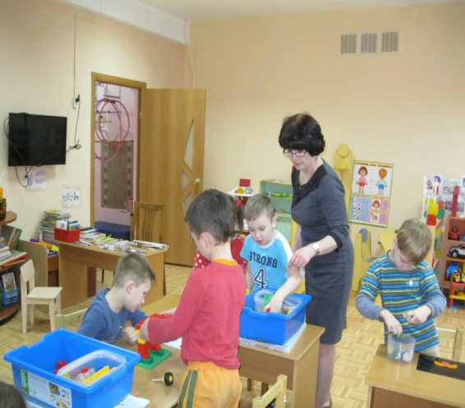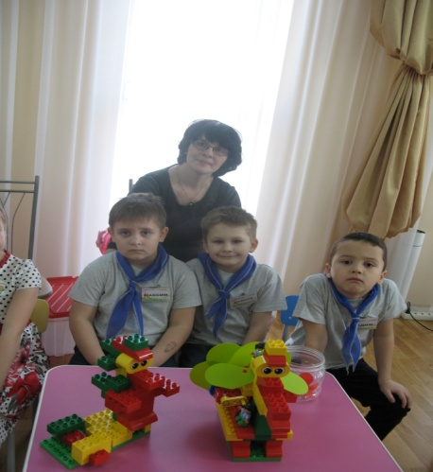

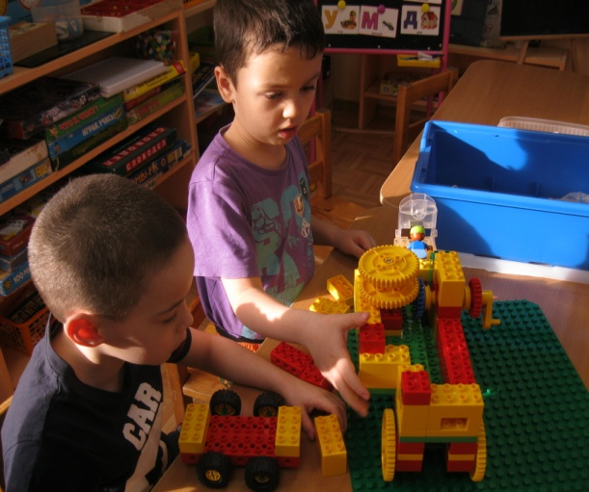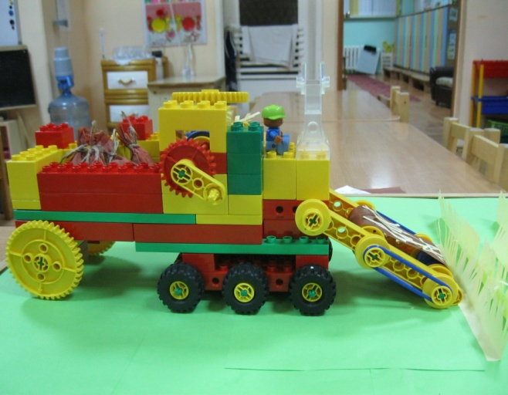

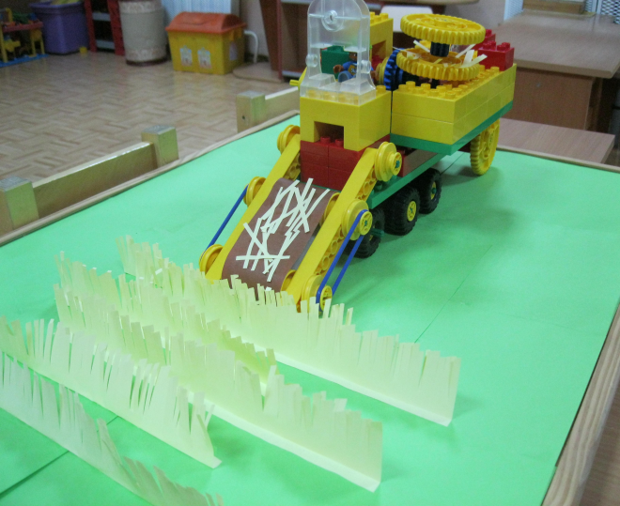

В дальнейшем, окончив курсы «Тьютерская деятельность в дополнительном профессиональном образовании», стала обучать коллег, на базе своего учреждения методам и приемам обучения техническому творчеству детей дошкольного возраста»

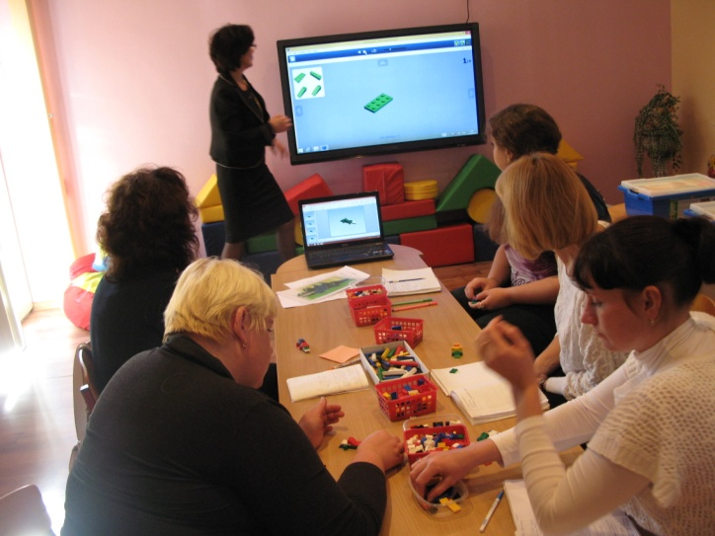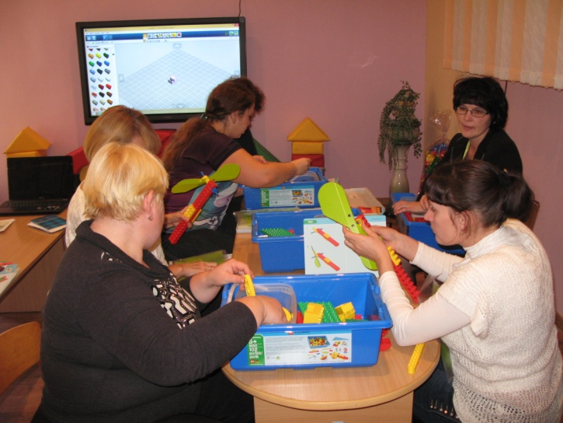

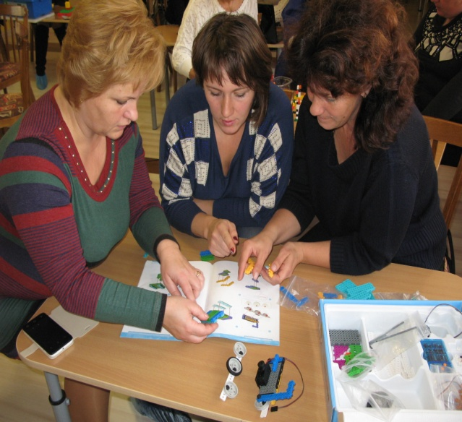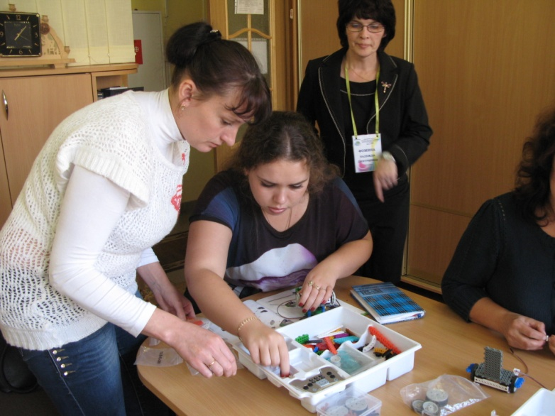

Принимала участие в межрегиональной конференции по развитию технического творчества детей.

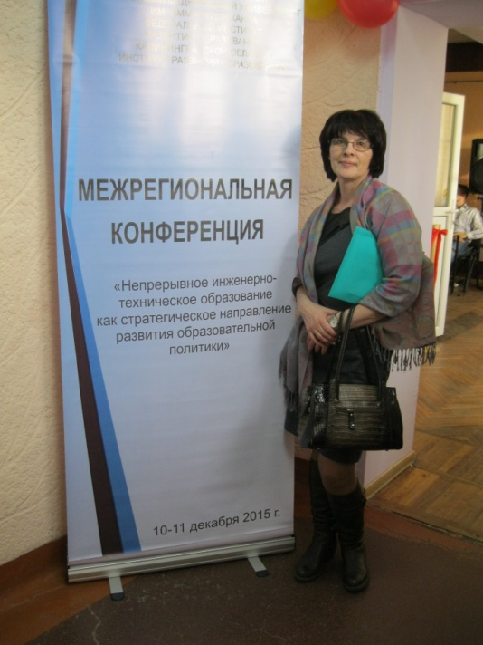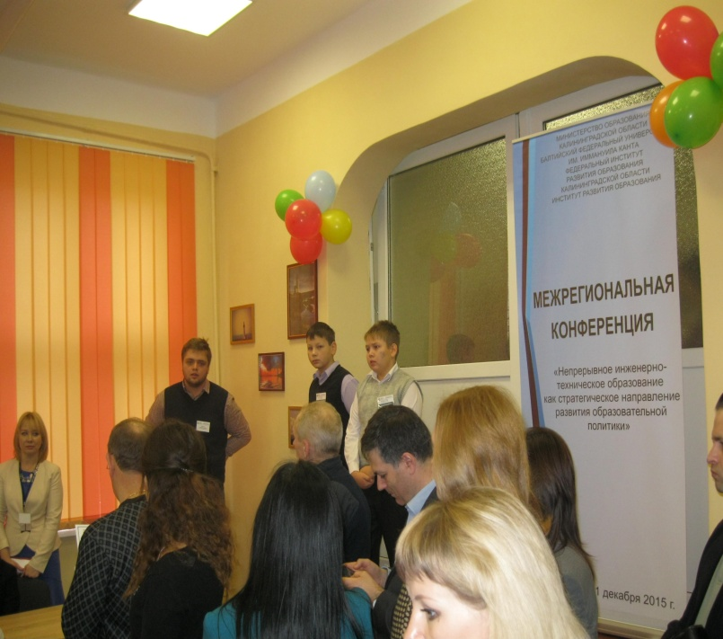
Основной целью своей педагогической деятельности я считаю создание единого пространства «семья - детский сад», в котором всем участникам педагогического процесса будет уютно, интересно, безопасно, полезно, благополучною.
Приоритетом педагогической деятельности на данном этапе является создание условий для благоприятного взаимодействия с родителями, установления с ними доверительных и партнерских отношений, вовлечение семьи в единое образовательное пространство. Воспитатель должен активно искать новые формы и методы в работе с родителями, так как невозможно выбрать какую-то систему раз и навсегда, ведь особенность педагогики в постоянном движении, развитии и изменении.
Без поддержки семьи я не могла бы выстроить ту систему работы, которая помогает мне реализовывать поставленные передо мной задачи. Ведь именно семья формирует мировоззрение ребенка, его жизненную позицию. В своей работе использую различные формы: родительские собрания, консультации, совместные праздники, выставки, участие в конкурсах различного уровня.
За последние два года вместе с родителями осуществила такие проекты, как: «Генеалогическое древо семьи», «Живи, родник, традицией», «Спасибо за мирное небо», «Люблю березку русскую», «Птица семейного счастья».
Благодаря тесному сотворчеству с родителями в группе была обновлена база сюжетно-ролевых игр. Родители изготовили различные атрибуты к играм, ширму для разделения игровых зон.

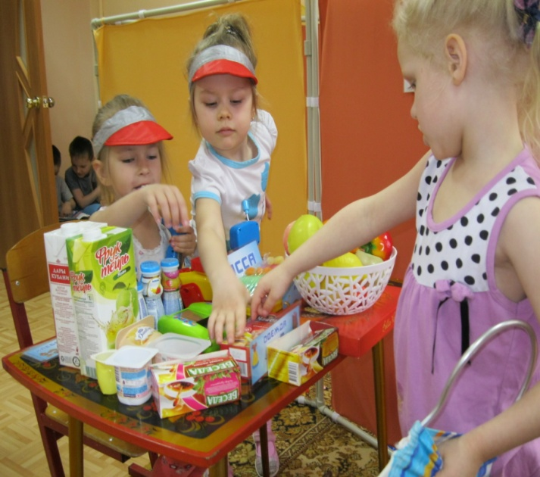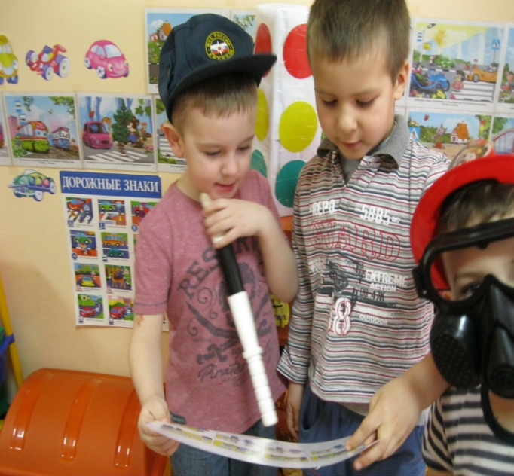

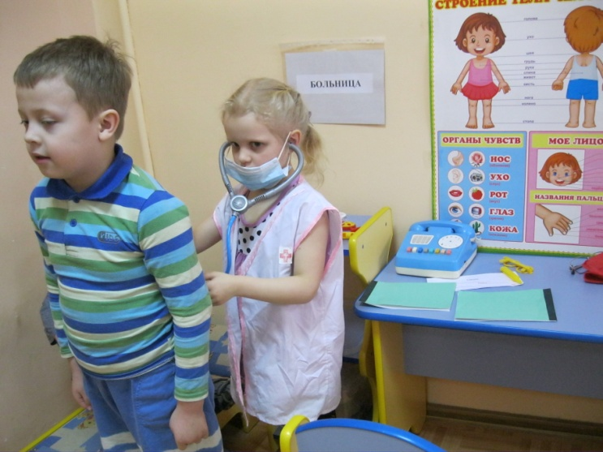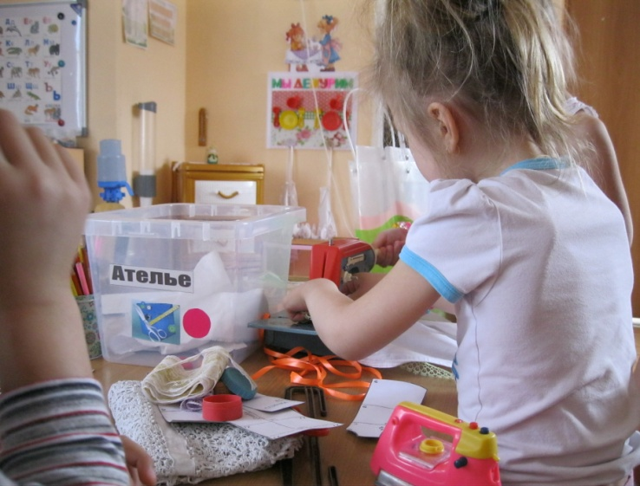

На базе нашего учреждения, в рамках областных курсов повышения квалификации воспитателей, делилась с коллегами опытом организации сюжетно-ролевой игры (мастер-класс, см. Приложение)
Являюсь членом методического совета и творческой группы ДОУ.
Ежегодно принимаю участие в праздновании дней славянской письменности (мастер-класс в проведении народных игр); проведении городского праздника масленицы, День города.

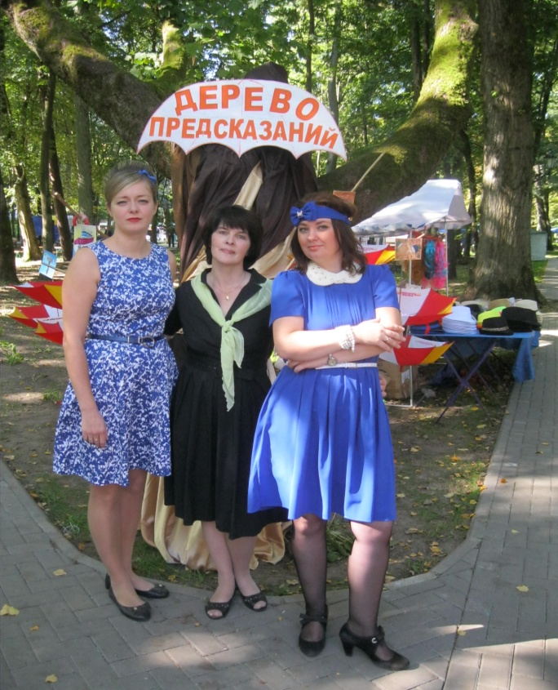

В рамках преемственности наш детский сад тесно сотрудничает с лицеем №10, педагоги которого присутствуют на моих занятиях, а мы, воспитатели, посещаем уроки в лицее. Принимаем участие в работе школьного консилиума. Педагоги нашего ДОУ тесно сотрудничают с городским музеем, детской библиотекой, музыкальной школой. Я неоднократно со своими воспитанниками посещала музей, принимала участие в литературных викторинах, проводимых библиотекой.
Моя педагогическая деятельность построена на систематическом взаимодействии с сотрудниками и специалистами детского сада, регулярном обмене педагогическим опытом и совместном проведении плановых и внеплановых мероприятий. Эти мероприятия позволяют мне повышать: свой педагогический уровень, качество воспитания и обучения детей; взаимовыгодно применять передовой опыт в своей практической деятельности, а также внедрять свои педагогические наработки. Взаимоотношения с коллегами строю на уважении, доверии, совместном творчестве. Никогда не отказываю коллегам в помощи, делюсь своим положительным опытом, учусь.
В заключение можно сделать вывод, что педагогику создавали знаменитые личности, а мы, рядовые воспитатели, ежедневно подтверждаем или опровергаем ее законы на практике. И от того, с какими знаниями и умениями я буду приходить ежедневно в детский коллектив, заложу ли искорки любознательности, добра и справедливости в детские сердечки, - зависит будущее наших детей, наших городов, поселков и будущее нашей страны. Как опытные капитаны мы должны вести кораблик детства в страну счастья, добра и любви.
Основные плоды моей работы взойдут не сразу, появятся спустя годы. И я безгранично счастлива, что по прошествии лет на традиционных встречах выпускников слышу теплые слова благодарности от воспитанников и их родителей.

